ИГРЫ ДЛЯ ДЕТЕЙ 3-4 ЛЕТ
«Значение поисково-исследовательской деятельности в развитии ребенка»
«Дошкольный возраст уникален, именно поэтому важно не упустить этот период для раскрытия творческого потенциала каждого ребенка». С. Гин
«Детская поисково-исследовательская деятельность по освоению окружающего мира – это вид активности ребенка, направленный на поиск объективной информации об устройстве окружающего мира, путем личного практического экспериментирования с объектом исследования».
Дошкольники – прирожденные исследователи, что подтверждает их любознательность, постоянное стремление к эксперименту, желание самостоятельно находить решение в проблемной ситуации
Содержание опытно-экспериментальной деятельности реализуется в следующих видах деятельности:
- образовательная деятельность, осуществляемая в процессе организации различных видов детской деятельности (игровой, коммуникативной, трудовой, познавательно-исследовательской, продуктивной, музыкально-художественной, чтения);
- образовательная деятельность, осуществляемая в ходе режимных моментов;
- взаимодействие с семьями детей.
Организованная образовательная деятельность познавательного цикла дополняется опытно-экспериментальной, поисковой деятельностью, что позволяет обогатить новым содержанием задачи познавательного развития и усилить развивающий эффект.
Вне занятий опыты в лаборатории проводятся по желанию детей самостоятельно, воспитатель уточняет у ребенка цель опыта, но в ход его не вмешивается. Результаты опытов и выход знаний, полученных в самостоятельной деятельности детей, отражаются в дальнейших беседах. Дети с увлечением рассказывают о том, кто что делал, и что у кого получилось, анализируют полученные данные. Это положительно сказывается на развитии речи детей, умении выстраивать сложные предложения, делать выводы. Роль воспитателя – подготовить ключевые вопросы, запускающие и поддерживающие активность воспитанников. Окончательный вывод формулирует воспитатель.
В освоении опытно-экспериментальной деятельности детей большое значение имеет наблюдение. С его помощью дети познают не только внешние параметры объектов природы (окрас, строение, запах и д. р.), но и приобретают различные навыки, направленные на познание или практическое преобразование природы (труд по уходу за растениями и животными, ИЗО деятельность и рассказы детей на основе наблюдений).
Во время проведения экскурсий и целевых прогулок происходит ознакомление с многообразием органического мира, проводятся наблюдения за объектами и явлениями природы в разные времена года; дети учатся ориентироваться на местности. Прогулка – это замечательное время, когда воспитатели могут постепенно приобщать детей к тайнам природы – живой и неживой, рассказывать о жизни самых различных растений и животных, а у них появляется возможность экспериментировать в естественных условиях.
Известно, что ни одну воспитательную или образовательную задачу нельзя успешно решить без плодотворного контакта с семьей и полного взаимопонимания между родителями и педагогом. Для успешного взаимодействия необходимо:
- Установить партнёрские отношения с семьёй каждого воспитанника и объединить усилия для развития и воспитания детей;
- создать атмосферу общности интересов;
- активизировать и обогащать воспитательские умения родителей;
- формирование у родителей ответственного отношения за природу родного края через воспитание ребенка.
В индивидуальных беседах, консультациях, на родительских собраниях, через различные виды наглядной агитации убеждаем родителей в необходимости повседневного внимания к детским радостям и огорчениям, поощряя стремления ребенка узнать новое, самостоятельно выяснить непонятное, вникнуть в суть предметов и явлений, предложить картотеку элементарных опытов и экспериментов, которые можно провести дома.
В работе по опытно-экспериментальной деятельности детей необходимо использовать разные формы и методы в комплексе, правильно сочетать их между собой. Выбор методов и необходимость комплексного их использования определяется возрастными возможностями дошкольников и характером воспитательно-образовательных задач, которые решают воспитатели.
В обыденной жизни дети часто экспериментируют с различными веществами, стремясь узнать о них что-то новое, но это порой бывает опасно. Эксперимент же, специально организуемый педагогом, безопасен для ребенка и знакомит его с различными свойствами окружающих предметов, законами природы и необходимостью их учета в собственной жизнедеятельности.
Итак, детское экспериментирование характеризуется общей направленностью на получение новых сведений о том или ином предмете, явлении, веществе. Получение новых знаний и сведений выступает при этом как основной мотив деятельности с ярко выраженной установкой на получение чего-то нового, неожиданного. И в этом заключается основа чрезвычайной гибкости детского экспериментирования, способности детей перестраивать свою деятельность в зависимости от полученных результатов.
И хочется закончить китайским изречением:
То, что я услышал, я забыл.
То, что я увидел, я помню.
То, что я сделал, я знаю!
Несколько несложных по организации опытов мы предлагаем Вам.
Опыт «Маленькие химики»
На улице идет дождь и прогулку приходится отложить. Чем же занять ребенка дома? Может быть химией? Вашему малышу уже пятый год? Покажите ему, как, словно по волшебству, вода в обычной банке меняет свой цвет. В стеклянную банку или стакан налейте воду и растворите в ней таблетку фенолфталеина (продается в аптеке). Жидкость будет прозрачной. Затем добавьте в раствор пищевой соды – раствор окрасится в интенсивный малиново-розовый цвет. Насладившись таким превращением, добавьте туда же уксус – раствор снова обесцветится.
Опыт «Вулкан»
Сильное впечатление на детей производит и такой опыт: добавьте в питьевую соду уксус так, как мы это делаем при изготовлении теста. Только соды должно быть побольше, скажем, 2 столовые ложки. Вылепите из пластилина «вулкан» - конус с отверстием наверху, разместите его на блюдце, насыпьте в отверстие соду и наливайте уксус прямо из бутылки сверху в отверстие (осторожно, не наклоняться). В какой-то момент пена начнет выплескиваться из вулкана, - такое зрелище ребенок запомнит надолго.
Опыт «Спрятанная картинка»
Цель – узнать, как маскируются животные.
Желтым мелком нарисуйте птичку на белой бумаге. Накройте картинку красным прозрачным пластиком (красная прозрачная папка из пластика). Желтая птичка исчезла. Объясните ребенку почему. Красный цвет – не чистый, он содержит в себе желтый, который сливается с цветом картинки. Животные часто имеют окраску, сливающуюся с цветом окружающего пейзажа, что помогает им прятаться от хищников.
Нам хотелось бы, чтобы родители следовали мудрому совету В. А. Сухомлинского: «Умейте открыть перед ребенком в окружающем мире что-то одно, но открыть так, чтобы кусочек жизни заиграл всеми красками радуги. Оставляйте всегда, что-то недосказанное, чтобы ребенку захотелось еще и еще раз возвратиться к тому, что он узнал».
При организации детского экспериментирования с некоторыми предметами и веществами строго соблюдайте правила безопасности.
При работе с водой:
- береги воду;
- аккуратно пользуйся емкостью для воды;
- своевременно поддерживай порядок на рабочем месте, подтирай разлившуюся на стол или пол воду.
Можно прочитать стихи, которые очень просты и легко запоминаются:
Коль с водой имеем дело,
Рукава засучим смело.
Пролил воду – не беда:
Тряпка под рукой всегда.
Фартук – друг: он нам помог,
И никто здесь не промок.
При работе с землей и песком:
- во время опыта не разбрасывай землю и песок;
- не три глаза грязными руками;
- если во время исследования запачкались руки – их необходимо вымыть;
Если сыплешь ты песок –
Рядом веник и совок.
При работе с красками
- не бери краски в рот;
- содержи место в порядке;
- не брызгай красками в товарища, будь осторожен.
При работе с зеркалом, стеклом:
- будь осторожен с зеркалом, стеклом оно может разбиться;
- если зеркало разбилось, не трогай осколки;
- солнечные зайчики вредны для глаз, не пускай их в глаза другим.
Со стеклом будь осторожен –
Ведь оно разбиться может.
А разбилось – не беда,
Есть ведь верные друзья:
Шустрый веник, брат – совок
И для мусора бачок –
Вмиг осколки соберут,
Наши руки сберегут.
При работе с огнем
- опыты с огнем можно проводить только под руководством взрослого, имея для этого специальное оборудование;
- работать надо на определенном расстоянии от огня, чтобы не обжечься.
Помни правило: огонь
Никогда один не тронь!
При работе с семенами
- неизвестные семена не стоит пробовать на вкус, они могут быть вредными для организма;
- чтобы не навредить себе, не засовывай их в рот или в нос.
По окончании работы:
Ты работу завершил?
Все на место положил?
Помочь ребенку убрать рабочее место.

Сидим дома
Из-за временной самоизоляции дети вынуждены сидеть дома, а родители – их развлекать. Чем же заинтересовать ребенка в четырех стенах, чтобы он проводил вынужденный досуг весело и с пользой.
Активные игры
Активные игры важны как для физического, так и для умственного развития ребёнка. Не надо далеко ходить, чтобы придумывать варианты подвижных домашних развлечений. Это и известные всем с детства прятки, танцы или, к примеру, домашний театр. Такие занятия полезны и родителям. Потому что, во-первых, они позволяют немного подвигаться, а во-вторых, повеселиться, расслабиться и почувствовать себя детьми. Попробуйте поиграть с ребёнком в канатоходцев, которым нужно обойти квартиру и ни разу не шагнуть в сторону от линии. Заодно проверите, как поживает ваше умение сохранять баланс.
Творчество
Занять любого ребенка и не на одну минуту поможет творчество. Так как на улице весна в самом разгаре, то конечно же очень много цветов за окном. Порисуйте с ребенком в тычковой технике ветку цветущего дерева, кусты сирени или просто пофантазируйте на тему цветов.
https://www.youtube.com/watch?time_continue=3&v=qqC9AXZVRig&feature=emb_logo
Неотъемлемой частью творчества является лепка. Кроме того что это очень хорошо влияет на развитие мелкой моторики, это еще и помогает развитию воображения, концентрации, усидчивости, умению доводить начатое дело до конца и получать результат. Слепите с ребенком букет цветов, сделайте картину из пластилина, можно пофантазировать на тему жучков, которые скоро проснутся.
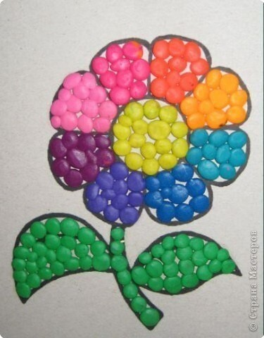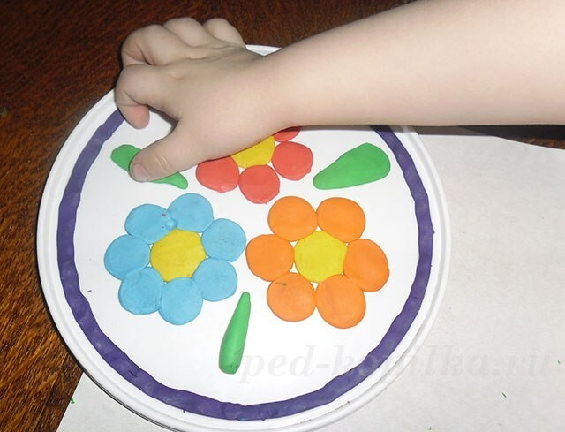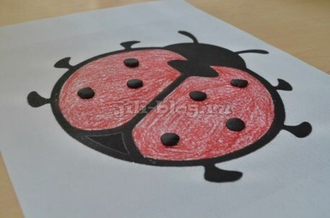
Математика
Вы можете вплетать занятия математикой в повседневную жизнь, не выделяя их в специальные «уроки» и «по ходу» дела исследуя совместно мир, или выделять определенное время каждый день.
Игры на счет и количество
- считаем «все и вся» - количество проезжающих мимо автобусов, чашки к ужину на столе, кольца в пирамидке и т. д.
- играем в «сколько у тебя?» (пальцев, ушей, носов, глаз, ног и т. д.). Можно усложнить игру, введя в нее элементы анализа «А сколько ног у собаки? А у кого получается больше ног, у человека или у собаки? А если один глаз закрыть, то сколько глаз останется? У кого волосы длиннее – у мамы или у папы?
- для игры понадобится игральный кубик с точками (крупный) и счетный материал, который кладется в емкость. По очереди бросайте кубик и забирайте из емкости выпавшее количество предметов. Выигрывает тот, кто заберет последние предметы или тот, у кого, в итоге, окажется больше предметов.
Игры на ориентацию в пространстве
- рисуем два круга и предлагаем ребенку поставить точки внутри окружности и вне ее.
- играем в лабиринты: находим выход из рисованных или выстраиваем из подручных средств, кубиков и т. д. с правилами – скажем, через кубики переходить нельзя, а через треугольные детали – играем в ориентирование. Существует два варианта. В первом вы прячете игрушку (ребенок выходит из комнаты), а потом он по вашим подсказкам находит ее «Встань у двери, пройди три шага вперед, поверни налево, открой второй ящик». Второй вариант – это просто выполнение ваших аналогичных команд. В конце, если ребенок правильно все выполнил и добрался до цели, его может ждать маленький приз.
Игры с формами и контурами
- выкладываем из кубиков, мозаики, конструктора различные предметы. Отлично для этого подходят плоскостные мозаики с геометрическими формами. Пробуем совместно с ребенком с помощью существующих в наличии элементов составить схему (изображение) какого-то предмета (елки, домика, машинки, ракеты, человечка)
- рисуем контуры, формы, предметы и предлагаем ребенку повторить их, нарисовав.
- рисуем схематично несколько предметов, изображенных наполовину (вертикально) и предлагаем ребенку дорисовать их
- рисуем по точкам
- складываем из счетных палочек и спичек различные геометрические тела.
- исследуем свойства различных геометрических тел и взаимосвязи. Пробуем строить пирамидки с бОльшим и меньшим основанием, размышляем, какие устойчивее и почему. Пробуем строить пирамидки, в основании которых – шар и треугольник. Пробуем закатывать в ворота шар, кубик, конус и исследуем результаты. (Шар катится, а кубик – нет. Конус катится вокруг себя. На шаре невозможно построить пирамидку и т. д.)
Игры на классификацию по признакам, ранжирование
- выкладываем перед малышом изображения предметов разной формы и предлагаем разобрать по кучкам – все круглые, все квадратные, треугольные и т. д.
- предлагаем бусины (или любые нанизывающиеся предметы) и предлагаем нанизать на основание в определенном порядке. Например, чередующимися по цвету или по размеру – в зависимости от характеристик вашего подручного материала. Другой вариант – не нанизывать, а выстраивать последовательность – рисуя на бумаге, используя элементы мозаики, кубики нескольких цветов и т. д.
- выставляем перед малышом ряд игрушек или предметов и предлагаем найти предмет, который после «большого красного круглого», «между синим и треугольным» и т. д.
- предлагаем расставить все предметы одинаковой формы, которые он найдет в комнате (шкафу, ящике с игрушками) по размеру
- играем в «найди такой же» - берем предмет, называем 2-3 его характеристики и просим найти в комнате вещь с аналогичными характеристиками «Смотри, у меня мяч. Желтый, круглый. Найди в комнате еще что-нибудь желтое и круглое. Правильно, солнышко на картинке – оно желтое и круглое». Затем предлагаем ребенку поменяться с вами ролями – он описывает предмет и проверять правильность вашего результата.
Речевое развитие
Конечно самый простым способом занять ребенка является почитать ему книжку. Чем больше вы будете читать своим детям, тем шире и активнее будет их словарный запас. Будет развиваться память, мышление, дети будут запоминать правильные речевые конструкции, рифмы.
Что почитать ребенку
Ш. Перро «Спящая красавица», «Мальчик-с-пальчик», «Кот в сапогах»
Г.Х. Андерсен «Гадкий утенок», «Дюймовочка», «Огниво», «Стойкий оловянный солдатик»
Братья Гримм «Сказки»
В. Мамин Сибиряк «Серая шейка», «Аленушкины сказки»
А. Аксаков «Аленький цветочек»
Ф. Одоевский «Мороз Иванович», «Городок в табакерке»
В. И. Даль Сказки
П. Ершов «Конек Горбунок»
Б. Житков «Что я видел»
В. Успенский «Крокодил Гена и его друзья»
Козлов «Ёжик в тумане», другие сказки
Г. Остер «Котенок по имени „Гав“, сказки про Мартышку, Слоненка и Удава,
Н. Носов „Незнайка и его друзья“, рассказы
А. Линдгрен „Малыш и Карлсон“, „Пеппи Длинныйчулок“, „Приключения Эмиля из Ленненберги“
К. Грэхем „Ветер в ивах“
А. Франс „Пчелка“
Е. Чарушин „про Топку и про всех“
И. Токмакова „Счастливо, Ивушкин“ „В стране “Нигде и никуда»
А. Толстой «Приключения Буратино»
«Радуга-дуга», стихи, сказки и потешки с иллюстрациями Васнецова
В. Сутеев «Сказки и картинки»
Русские сказки о животных («Колобок». «Теремок», «Репка» и т.д.)
«Рифмы матушки Гусыни» в переводе К. Чуковского, С. Маршака
К. Чуковский «Сказки»
С. Маршак «Сказки, песни, загадки»
А. Барто «Игрушки», другие стихи для малышей
С. Михалков некоторые стихи
Д. Хармс «Стихи»
Ю. Мориц «Стихи»
В. Левин «Глупая лошадь»
А.С. Пушкин «Сказки»
И. Токмакова «Карусель»
Б. Поттер «Ухти-Тухти», «Флопси, Мопси и Ватный хвост»
Доктор Сьюз «Сказки»
К. Ушинский «Сказки»
Гаршин «Лягушка-путешественница»
Разучите с ребенком небольшие стишки, не более 4 строк. Это поможет малышу развить память, увеличит его словарный запас, поспособствует развитию фонематического слуха. Лучше всего для этих целей подходят стихи А. Барто, С.Я. Маршака.
Опытно-исследовательская деятельность
Вода — удивительная субстанция, и вы в очередной раз сможете убедиться в этом, а заодно и удивить детей, в ходе этого эксперимента. Для него понадобятся восемь пластиковых стаканчиков (можно больше или меньше), вода, пищевой краситель разных цветов и бумажные полотенца (или салфетки).
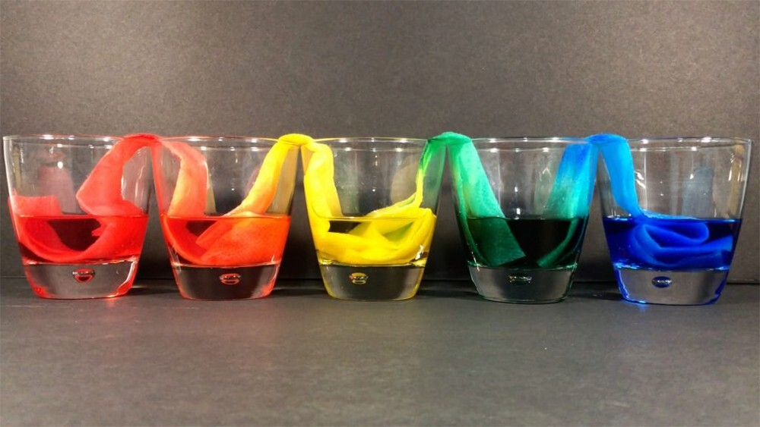
Расположите стаканы в ряд, налейте немного воды в каждый второй, а затем добавьте в каждый краситель разного цвета. После сделайте несколько полосок из бумажных полотенец и поместите каждую из них в стаканы — одним концом в стакан с водой, другим — в пустой. В итоге вода постепенно переместится в пустые стаканчики.
Фокус с шариками
Вам понадобятся: воздушный шарик, сода, уксус, бутылка с узким горлышком. Вместо шарика можно взять резиновую перчатку – это будет более эффектно
Что сделать: в бутылку насыпьте две-три ложки соды, держите шарик наготове. Аккуратно добавьте ложку уксуса и быстро натяните шарик на горлышко.
Что получилось: шарик надувается! Все знают, что если уксус смешать с обычной содой, то будет много пузырьков и шипения. При этом выделяется углекислый газ. Мы его «поймали» и увидели, как он, увеличиваясь в объеме, надувает шарик.
Спичечный телефон
Вам понадобятся: два пластиковых стаканчика (или спичечных коробка), спичка, нитка
Что сделать: проткните дно стаканчиков и протяните сквозь них ниточку. На ее конце закрепите половинки спичек. Дайте двум детям по стаканчику, и разведите их на такое расстояние, чтобы нитка натянулась. Теперь пусть один что-то говорит в свой стаканчик, а второй в это время слушает. Потом – наоборот.
Что получилось: вибрация звука голоса говорящего передается по нитке и достигает поверхности стаканчика слушающего. Нужно иметь в виду, что нитка, натянутая между двумя стаканчиками, не должна касаться никаких предметов, в том числе пальцев, которыми их держат. Нужно объяснить, что если нитка прикасается к какому-нибудь предмету, то вибрация передается этому предмету и дальше не распространяется.
Конечно неотъемлемой частью нашей современной жизни является компьютер. Можно предложить малышу несколько вариантов полезных компьютерных игр, например на развитие математических представлений, на изучение цветов, на изучение форм предметов. Таких игр множество на сайте
https://www.igraemsa.ru/igry-dlja-detej/igry-na-logiku-i-myshlenie
Или можно показать ребенку полезные, развивающие мультфильмы
https://www.youtube.com/watch?v=fG4fzQOcOFE – Времена года и животные
https://www.youtube.com/watch?v=jDskiZbac9c - счет от 1 до 5
https://www.youtube.com/watch?v=ONB9StkIRB4 – учим объемные фигуры
Кроме того будет не лишним обратить внимание на то как ваш ребенок держит ложку, карандаш – при необходимости потренировать его держать ложку и карандаш правильно. Обратить внимание на то умеет ли ваш ребенок самостоятельно одеваться и раздеваться – помочь ему, потренироваться вместе с ним на скорость (кто быстрее?).
Надеемся, что наши рекомендации помогут вам скоротать время с пользой и интересом. С надеждой на скорую встречу!

